Indicador 8: Participación de los padres: estudiantes con un IEP
¿Qué es el Indicador 8?
El Indicador 8 informa el porcentaje de padres que tienen un hijo que recibe servicios de educación especial que informan que las escuelas facilitaron la participación de los padres como una forma de mejorar los servicios y los resultados de los niños con discapacidades.
¿Qué significa el término “padre” para el Indicador 8?
Para el Indicador 8, el término “padre” incluye al padre, la madre, el tutor legal, cualquier persona que tenga el rol de padre del niño, un padre de crianza o un padre sustituto designado para la educación.
¿Por qué el Indicador 8 es importante?
- La participación de los padres afecta los siguientes aspectos del niño:
  - La salud socioemocional y física
  - La preparación escolar
  - El buen desempeño escolar
  - El éxito en la vida
- La participación de los padres puede ayudar a los educadores a ver nuevas formas de construir entornos seguros, acogedores y de confianza.
¿Cómo hace Massachusetts para recopilar los comentarios de los padres?
- El departamento les pide a los distritos escolares que compartan los correos electrónicos de los padres que tienen hijos que reciben servicios de educación especial para que puedan comunicarse con ellos.
- Una encuesta para padres se comparte con los padres como parte del proceso de revisión del distrito. Este proceso también se denomina Control específico por niveles.
*Esto se aplica en todos los distritos, excepto en Boston. Todos los años, Boston comparte los resultados de la encuesta para padres con los padres en algunas de sus escuelas. Las respuestas de la encuesta se usan para encontrar la tasa de concordancia para el Indicador 8.
Objetivos:
Todos los años, tenemos un objetivo que esperamos lograr para la tasa de concordancia. Los objetivos se establecen después de recibir los comentarios de los padres, los defensores y los educadores. El departamento debe establecer objetivos al menos cada 5 años. Estos objetivos deben mostrar mejoras con el tiempo.
Los objetivos y los resultados son para cada año fiscal federal (Federal Fiscal Year, FFY), que comienza el 1 de octubre y se extiende hasta el 30 de septiembre de cada año. En la siguiente tabla se muestran los objetivos que se establecieron y la tasa de concordancia real para cada año desde el FFY 2013 hasta el FFY 2019.
La tasa de concordancia ha estado cerca del objetivo cada año. Esto significa que la mayoría de los padres de niños que reciben servicios de educación especial creen que las escuelas incluyen a los padres de una forma que mejora los servicios y los resultados de los niños con discapacidades.
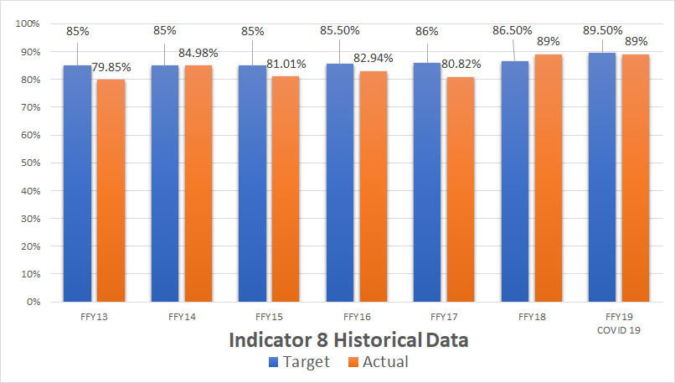
Real
Objetivo
DATOS HISTÓRICOS DEL INDICADOR 8
Massachusetts necesita establecer nuevos objetivos:
En el FFY 2018, la tasa de concordancia fue del 89 %. El 89 % es la referencia. La referencia es un punto de partida. Se usa para medir el progreso en los próximos años.
Deberán mejorar los nuevos objetivos con el tiempo.

Año fiscal federal (FFY) | Nuevo objetivo
FFY 2020 (año escolar 2020-2021) | 89 %
FFY 2021 (año escolar 2021-2022) | 89 %
FFY 2022 (año escolar 2022-2023) | 89.5 %
FFY 2023 (año escolar 2023-2024) | 90 %
FFY 2024 (año escolar 2024-2025) | 90.5 %
FFY 2025 (año escolar 2025-2026) | 91 %

Conozca más sobre el indicador # 8:
- PowerPoint de Indicador 8

